Отчёт о выполнении

Индивидуальный проект № 2

Просина К. М.

Содержание

# 1 Цель работы

Научиться редактировать информацию на сайте

# 2 Выполнение лабораторной работы

Добавить к сайту данные о себе.

Список добавляемых данных. Разместить фотографию владельца сайта.

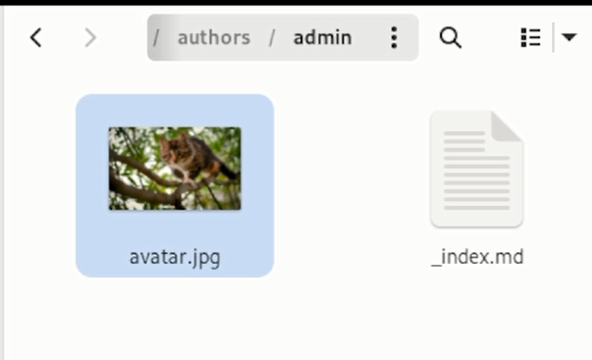

Рис. 1: 1

Разместить краткое описание владельца сайта (Biography). Добавить информацию об интересах (Interests). Добавить информацию от образовании (Education).

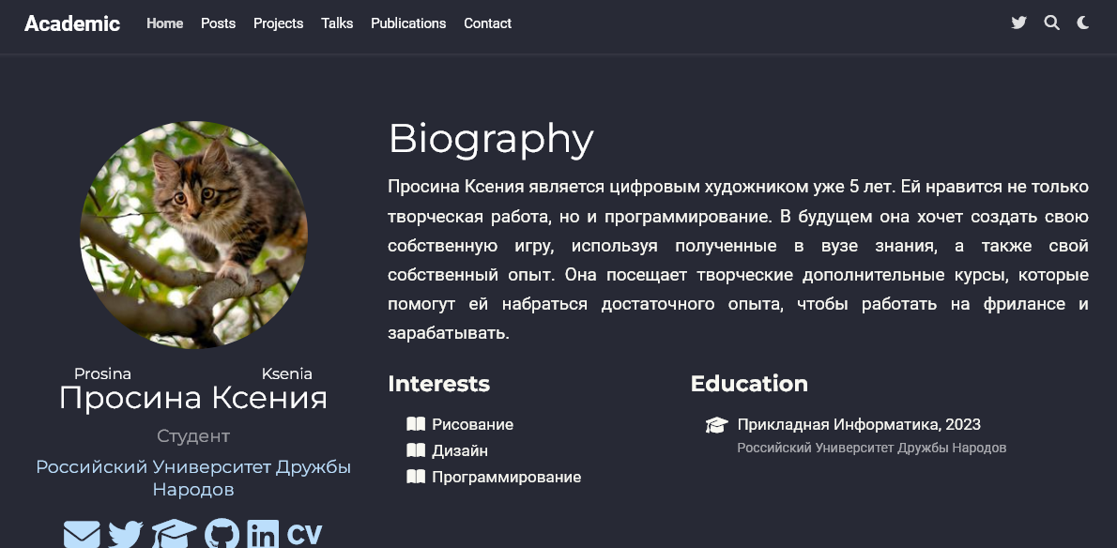

Рис. 2: 2

Сделать пост по прошедшей неделе.

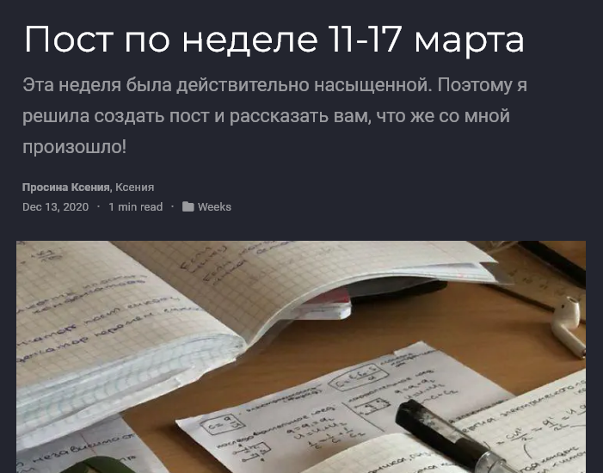

Рис. 3: 3

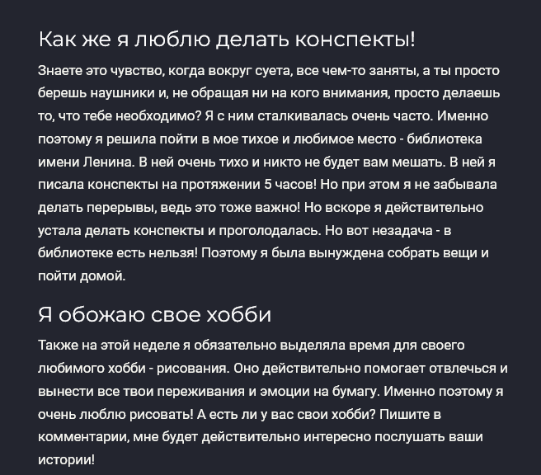

Рис. 4: 4

Добавить пост на тему по выбору: Управление версиями. Git.

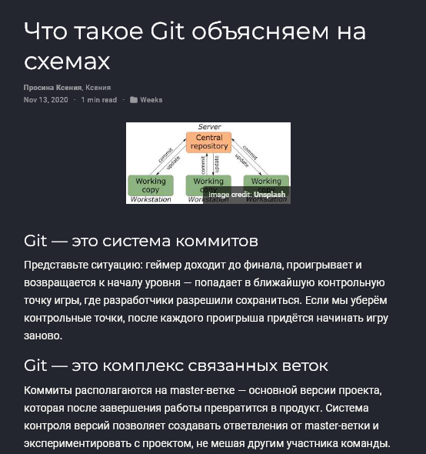

Рис. 5: 5

# 3 Выводы

Во время выполнения индивидуального проекта мне удалось научиться редактировать информацию на сайте

# Список литературы

::: :::